相关问题汇总
1.个人申报表格调整（新的附件已挂在人事处网页上）

原表格
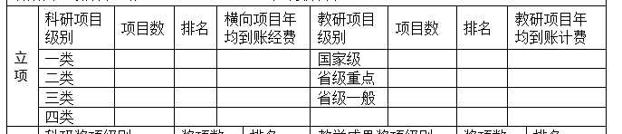

调整为
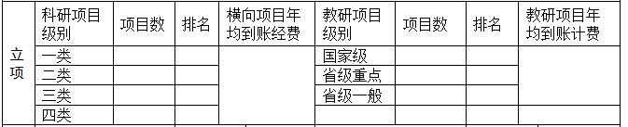

2.关于表格填写和材料装订规范
个人业绩成果如符合分类表中已枚举的类别，按对应级别逐一填写，业绩成果类别不属于枚举范围内的可列举在最后空格处。
如某位教授申报三级岗，首聘期内有二类项目、三类项目各1项（符合申报条款），还有1项四类项目（不符合申报条款，立项中已枚举），2项五类项目（不符合申报条款，立项中未枚举），表应填写如下：
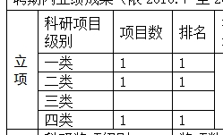
符合申报条款。材料装订在前面
不符合申报条款，但表中有相应级别，可填写在此处。如填写，材料必须插页附后，否则视为无效。

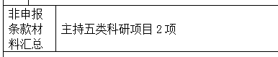
其他成果同上。
不符合申报条款，不属于枚举范围。材料可插页附后。

3.关于论文材料要求
论文类，论文原件按职称评审材料要求提供，包括封面、目录、正文（有作者信息一页即可）及检索报告（二类以上论文需提供，请个人与图书馆参考咨询部 林晖 老师联系 65786352）。

4.副教授推荐排名问题
如某单位共15名副教授，其中有10名申报五级（4个人）或六级岗（6个人），单位直接按1至10的顺序排序，不需要分级推荐（即不要按五级1-4，六级1-6排序）。

5.条件指标解释
教学类由教务处解释（联系人：吴国卿，65786162）
科技类由科技处解释（联系人：谈应权，65786222）
其他类及信息查询由人事处解释、解答（联系人：李梦飞，65786168）

